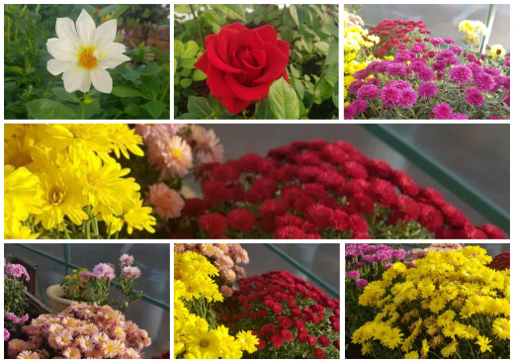

Мектеп жылыжайындағы сары, қызыл, көк, ақ, қызғылт түстер реңктері жазғы көңіл-күй сыйлайды. «Алуан түрлі-түсті» - биылғы қыстың гүл отырғызудың тақырыбы. Үлпілдек бақытгүлдер, қатаң ақкекіре мен георгиндер, керемет раушан гүлдері, жарқын настурция, қарапайым петуния мектеп жылыжайын түрлі түстерге бояйды, мектеп ауласындағы гүлзарларға шығуын күтуде.
Желтые, красные, синие, белые, розовые оттенки цветов создают в школьной теплице летнее настроение. "Разноцветье" - тема нынешних посадок цветов в эту зиму. Пушистые хризантемы, строгие астры и георгины, шикарные розы, яркая настурция, скромная петунья, гордый львинный зев рисуют яркие, разноцветные картины и ждут своего выхода весной на клумбы школьного двора.
Yellow, red, blue, white, pink shades of flowers create a summer mood in the school greenhouse. "Multicolor" is the theme of the current planting of flowers this winter. Fluffy chrysanthemums, austere asters and dahlias, gorgeous roses, bright nasturtium, modest petunia, proud snapdragons paint bright, multi-colored pictures and await their release in the spring on the flower beds of the school yard.

